Білет№42
Потужності взаємоіндукції. Напрямки передачі енергії в індуктивно зв”язаних елементах.
Виділимо із кола два індуктивно зв”язані елементи рис.1

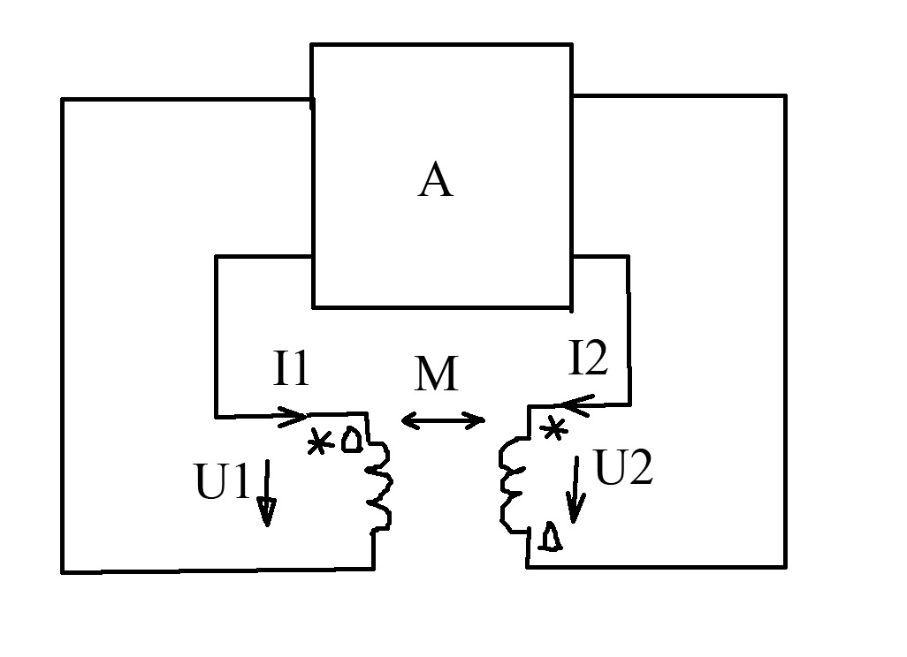

S_{1m} –комплексна потужність взаємоіндукції 1-ї котушки.
S_{2m} -комплексна потужність взаємоіндукції 2-ї котушки.‍‍
S_{1m}=U_{1m}‍‍‍‍Ї₁ , S_{2m}=Ù_{2m}Ї₂
Í₁=I₁e^{jψi1} , Ї₁=I₁e^{-jψi1}
Í₂=I₂e^{jψi2} , Ї₂=I₂e^{-jψi2}
Ù_{1m} –комплексна напруга взаємоіндукції 1-ї котушки.
Ù_{2m} –комплексна напруга взаємоіндукції 2-ї котушки.
Ù_{1m}=±jωMÍ₂, Ù_{2m}=±jωMÍ₁
S_{1m}=±jωMÍ₂Ї₁, S_{2m}=±jωMÍ₁Ї₂ (2)

S_{1m}=±ωMI₁I₂sin(ψ_{i1}-ψ_{i2})±jωMI₁I₂cos(ψ_{i1}-ψ_{i2})=±P_{1m}±jQ_{1m} (3)
P_{1m} –активна потужність взаємоіндукції.
Q_{1m} –реактивна потужність взаємоіндукції.
S_{2m}=±ωMI₁I₂sin(ψ_{i2}-ψ_{i1})±jωMI₁I₂cos(ψ_{i2}-ψ_{i1})=±P_{2m}±jQ_{2m} (4)
З (3) і (4) бачимо, що 1) P_{1m}=-P_{2m}, 2) Q_{1m}=Q_{2m}=Q_{m}
3) S_{1m}+S_{2m}=±j2Q_{m} (+ для узгодж, - для неузгодж. струм)
Qm i Pm залежать від різниці початкових фаз.

Білет№ 43
Послідовне з”єднання двох індуктивно зв”язаних котушок. Векторні діаграми узгодженого і неузгодженого режиму. Ефект „несправжньої” ємності.

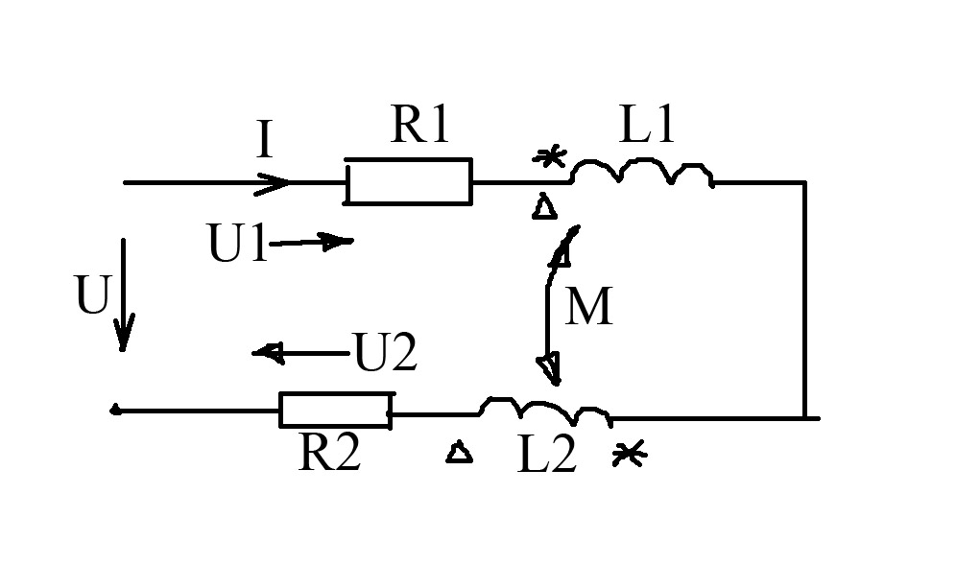

Рівняння напруг: Ù= Ù₁+ Ù₂ (1)
Ù₁=ÍR₁+Íj(ωL₁±ωM) (2)
Ù₂=ÍR₂+Íj(ωL₂±ωM) (3)
Ù=ÍR₁+ÍR₂+Íj(ωL₁+ωL₂±2ωM) (4)
Ù=ÍR₂+jXeÍ (5)
Re –еквівалентний активнтй опір не залежить від узгодженості
Re=R₁+R₂
Хе - еквівалентний реактивнтй опір залежить від узгодженості.
Хе _{узг}=ωL₁+ωL₂+2ωM (6)
Хе _{неузг}=ωL₁+ωL₂-2ωM (7)
M=(Xe _{узг} –Хе _{неузг})/4ω (8)
f=50Гц ω=314 1/c
Векторна діаграма напруг.
Узгоджене. По р-нях (1) –(3)
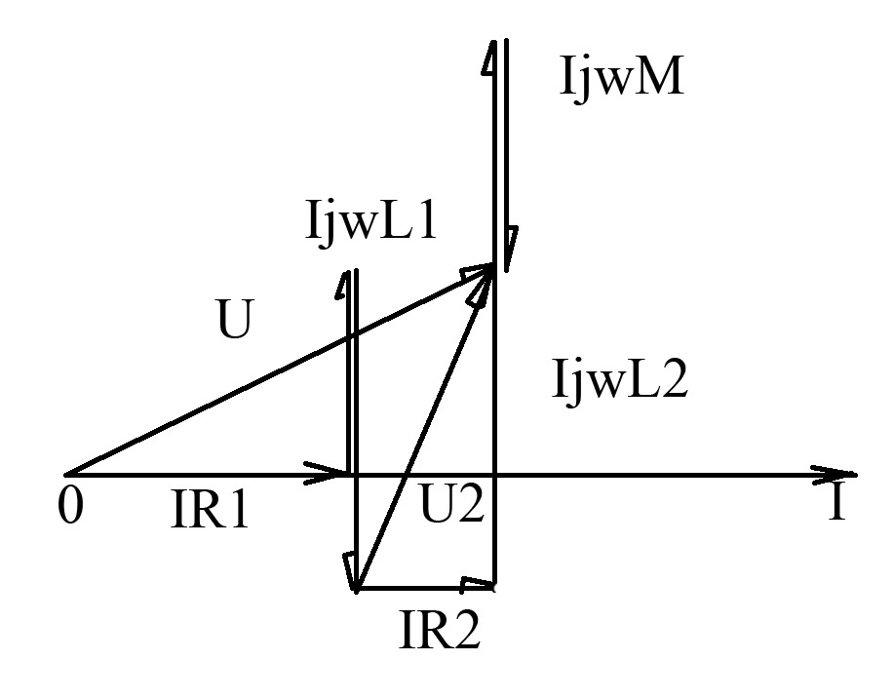
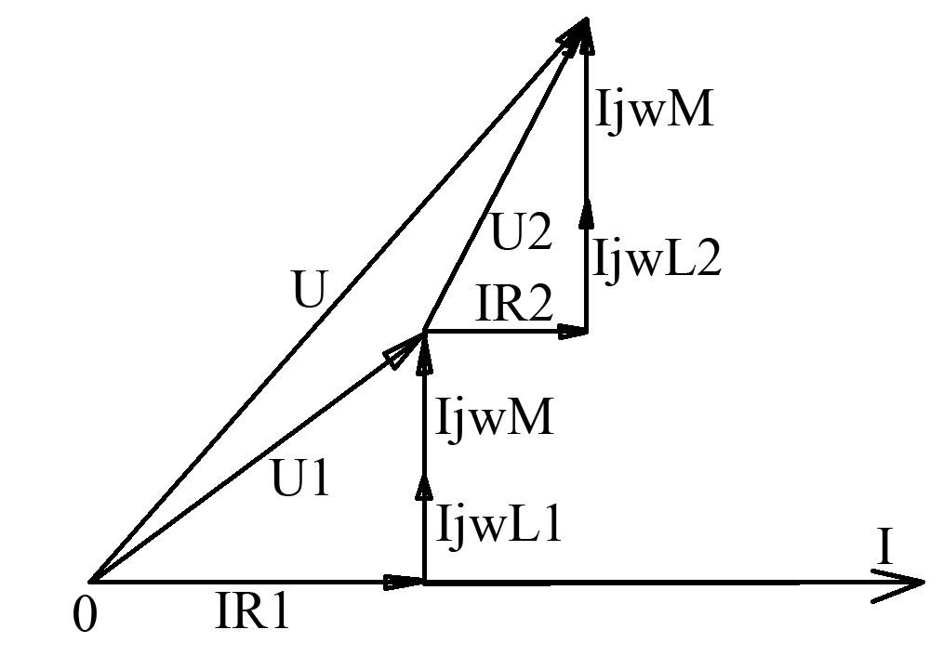
Неузгоджене.Рис.3.
γ1<0 γ2>0 γ>0 Коли ωL1,2<ωM називається ефектом
хибної ємності.

Білет №44
Експериментальне визначення взаємної індуктивності двох котушок (окреме включення котушок; їх послідовне з*єднання).
Взаємна індуктивність двох котушок залежить від кількості витків, форми і розмірів кожної з них, магнітних властивостей довкілля та взаємного розташування цих котушок.
Взаємну індуктивність можна визначити за результатами такого досліду. Підключають джерело енергії до однієї котушки, вимірюють її струм I_{к} та напругу на розімкнутих затискачах іншої котушки (U_{рм}), яка в такому випадку дорівнює ЕРС взаємоіндукції: U_{рм} = Е_{рм} = Z_{м}I_{к}. Якщо врахувати, що Z_{м} = X_{м} = ϖМ. тобто є опором вваємоіндукції цих котушок, коефіцієнт взаємоіндукції визначається так:
. 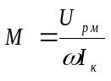
В одних випадках магнітне поле струму кожної котушки підсилює магнітне поле струму іншої котушки, через що потокозчеплення кожної котушки стає більшим від потокозчеплення самоіндукції:

Білет № 45
Паралельне з’єднання котушок

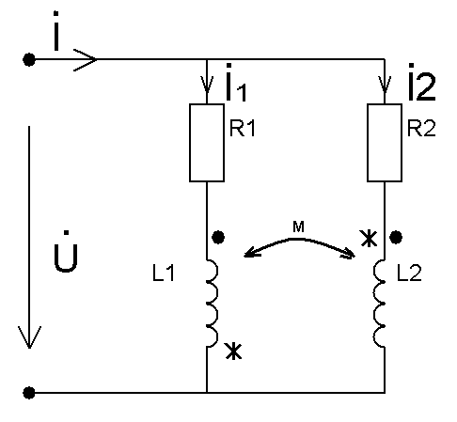
(точка) – узгоджене включення
(зірочка) – неузгоджене

U=R₁*I₁+j*ω*L₁*I₁±j*ω*M*I₂ (1)
U=R₂*I₂+j*ω*L₂*I₂±j*ω*M*I₁ (2)
I=I₁+I₂ (3)

R₁+j*ω*L₁=Z₁ R₂+j*ω*L₂=Z₂
j*ω*M=Z_{M}

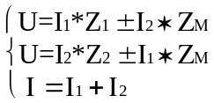 (4)
| Z₁ ± Z_{M} | | U ± Z_{M} |
Δ=| | = Z₁*Z₂ - Z_{M}² Δ₁=| | = U(Z₂ Z_{M})
| ± Z_{M} Z₂ | | U Z₂ |

| Z₁ U|
Δ₂=| | = U(Z₁ Z_{M})
| ± Z_{M} U |

I₁= Δ₁/Δ = 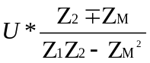 I₂= Δ₂/Δ = 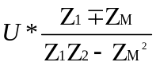
I=I₁+I₂= 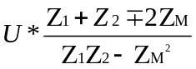 U= I₁Z_{1e} U= I₂Z_{2e}
Z_{1e}= 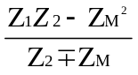 (5) Z_{2e}= 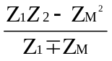 (6)
В рішеннях 5 та 6 де Z_{1e} і Z_{2e} верхні знаки відносяться для узгодженого, нижні для неузгодженого включення котушки
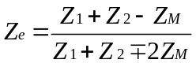
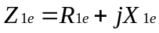 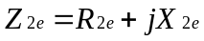 Якщо Z_{М}=0, то із формул 5 та 6
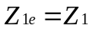 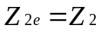 и 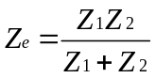

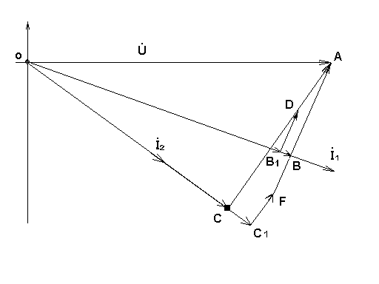
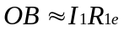 - активна напруга котушки 1;
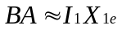 - реактивна напруга котушки 1;
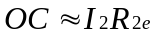 - активна напруга котушки 2 ; 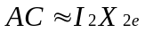 - реактивна напруга котушки 2.
Білет №46
Паралельне неузгоджене з’єднання двох індуктивно зв’язаних котушок.
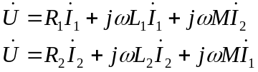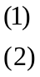
І₂
R₂
І₁
R₁
*
M

*
U
І
Рис.1.
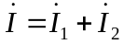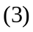
Введемо позначення:
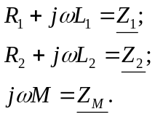 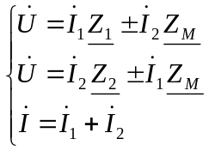 (4)

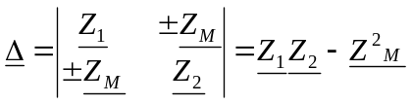
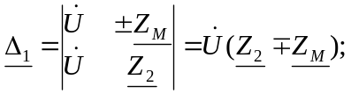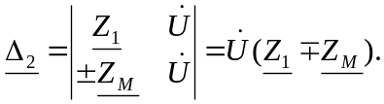
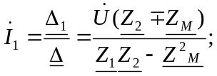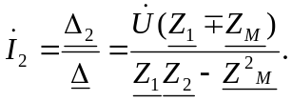
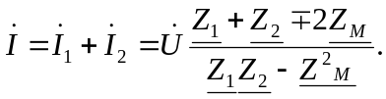
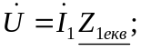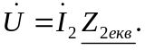
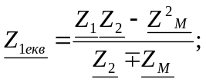 (5) 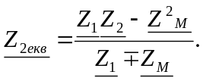 (6)
В (5) і (6) для 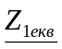 і 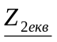 верхні знаки для узгоджених струмів, нижні—для неузгоджених.
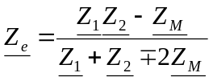 (7)
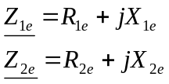 —еквівалентні електричні опори котушок при наявності взаємоіндукції.
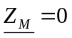, то 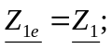 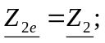 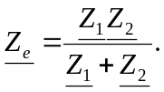
Побудуємо векторну діаграму струмів:
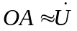 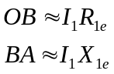 —активна і реактивна напруга 1 котушки.
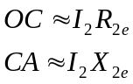 —активна і реактивна напруга 2 котушки.
О
С₁
С
В
В₁
І₁
І₂
А
D
F
U
Рис.3.
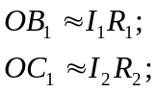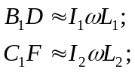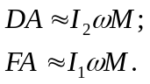
Із рис.3 маємо співвідношення:
OB<OB₁; R_{1e}<R₁; => P_{1a}<P_{1T}.
OC>OC₁; R_{2e}>R₂; => P_{2a}>P_{2T}.
Перша котушка отримує меншу частину активної потужності, а друга котушка отримує більше активної потужності. Надлишок передається від другої котушки до першої для покриття теплових втрат.

Білет №47
Еквівалентна заміна індуктивних зв’язків.Магнітна розв’язка.
*—узгоджені струми;
a
в
І₁
І₂
М
Z₁
Z₂
C I₃
* ▲
*
▲
рис.1.
▲—неузгоджені струми.
Виділимо із електричного кола два індуктивно зв’язаних елемента, тоді рівняння на основі законів Кірхгофа будуть мати вигляд:
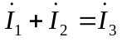 (1)
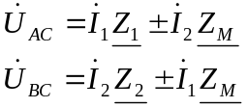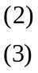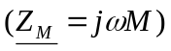
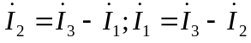
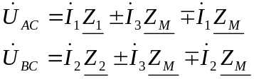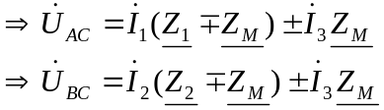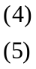
Із рівнянь (1),(4)-(5) випливає така розрахункова схема:
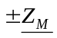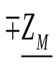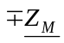
a
в
І₁
І₂
Z₁
Z₂
I₃
рис.2.
С
Приймаючи до уваги, що схема рис.2 відповідає рівнянням (1), (4)-(5), а ці рівняння отримані із вихідних (1)-(3), можна стверджувати, що схема рис.2 еквівалентна схемі рис.1. Але схема рис.2 уже не має магнітного зв’язку між вітками, як це було у рис.1. Це звичайна електрична схема, для якої можна використовувати метод еквівалентних перетворень, і яку можна використовувати для складання рівнянь електричного кола, в тому числі методу вузлових потенціалів.
Верхні знаки додаткового елементу Z_{M} у рис.2 відповідають узгодженим струмам у рис.1, а нижні—неузгодженим струмам.
При складанні рівнянь та отриманні еквівалентні схеми рис.2 були попередньо обумовлені варіанти узгоджених та неузгоджених струмів, для чого необхідно було: знати де розміщені однойменні початки котушок; вибрати додатні напрямки струмів.
Щоб отримати еквівалентну розрахункову схему рис.2 не обов’язково вказувати попередньо додатні напрямки струмів, обов’язково тільки розміщення однойменних початків на вихідній схемі. Далі перехід до еквівалентної розрахункової схеми без взаємоіндукції робимо таким чином:
- знаходимо спільну точку індуктивно зв’заних елементів (т.С);
- встановлюємо як орієнтовані однойменні початки відносно спільної точки. Можливі два варіанти—або індуктивно зв’язані елементи під’єднані до т.С однойменними затискачами (*), або різнойменними (▲);
- при побудові еквівалентної розрахункової схеми рис.2 у вітки, де знаходились індуктивно зв’язані елементи додають додатковий елемент 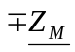, а в третю вітку—додатковий елемент 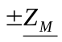, причому верхні знаки в схемі рис.2 відповідають варіанту, коли в схемі рис.1 *,а нижні—▲.

Білет №48
Резонанс у послідовному коливальному контурі. Основні визначення і векторні діаграми.
Електричним резонансом наз. такий стан кола синусоїдного струму, при якому в електричному колі, яке має реактивні елементи, напруга і струм співпадають по фазі.
Якщо в резонансному стані знаходиться нерозгалужене коло із послідовно з’єднаних R, L, C, то таке явище наз. резонансом напруг.
Якщо ж маємо резонанс при паралельному з’єднані котушки і конденсатора, то говорять про резонанс струму.
Нехай маємо послідовно з’єднані R, L, C (рис.1).
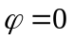 (1) —основна умова резонансу.
U
R
L
C
I
U_{R}
U_{L}
U_{C}
Рис.1.
φ—кут зсуву фаз між струмом і напругою. Для схеми рис.1: 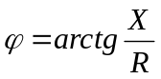.
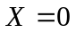 (2) —умова резонансу для схеми рис.1. 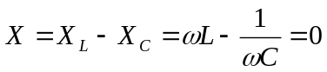.
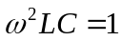 (3) для резонансу співвідношення між параметрами кола.
Із (3) видно, що резонанс в колі можна отримати, змінюючи L або C кола, або частоту струму ω.
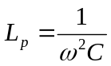 —резонансна індуктивність. 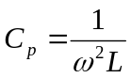 —резонансна ємність.
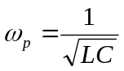 —резонансна кутова частота.
Так як при резонансі X=0, то Z_{p}=R—мінімальне значення. 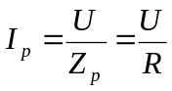 —максимальний.
Опір реактивного елемента при резонансі наз. характеристичним чи хвильовим опором.
ρ—характеристичний опір. 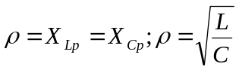
Напруги на реактивних елементах при резонансі однакові і дорівнюють: 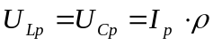. Напруга на вході кола при резонансі дорівнює: 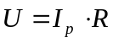.
Відношення напруги на реактивному елементі до вхідної напруги наз. добротністю резонансного кола: 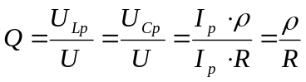.
Для електричного кола при резонансі: Q>1; для радіотехнічних кіл: Q>>1.
Для випадків,коли Q>1, напруга на реактивних елементах при резонансі перевищує вхідну напругу, тому це явище наз. резонанс напруг.
Векторна діаграма при резонансі в колі рис.1 має вигляд рис.2.
Для реального кола, яке складається з реального конденсатора і реальної котушки, схема заміщення цих пристроїв буде мати по два елементи: один буде враховувати втрати потужності R_{L}, R_{C}, а також L—індуктивність для котушки і C—ємність для конденсатора.
U_{Lp}=U_{Cp}=ρI
U_{R}=U=RI
I_{p}
Рис.2.
Векторна діаграма для схеми рис.3 буде мати вигляд:
І
R_{L}
L
U_{кот.}
U_{конд.}
U
C
R_{C}
Рис.3.
φ_{L}
IR_{L}
U_{кот.}

φ_{C}
U_{конд.}
I_{p}ρ
IR_{C}
I_{p}
U
Рис.4.
Білет №49
Настроювальні характеристики при зміні індуктивності послідовного контуру.Це залежність U_{L},U_{C}, I ,φ при зміні індуктивності чи ємності кола.при зміні індуктивності: вважатимемо, що вхідна напруга і R не змінюються
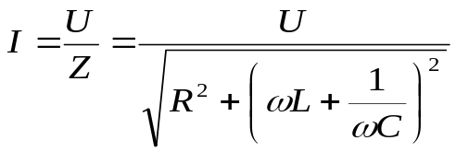(1)
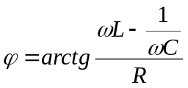(2) 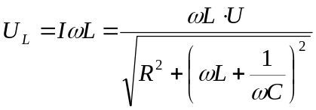(3)
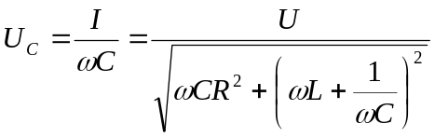(4)
1) L-var (змін.)
a)L=0 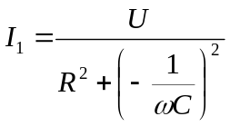 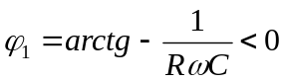 U_{L1}=0 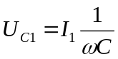
б) L=L_{p} 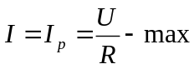 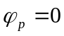 U_{Lp}=U_{Cp}=I_{p}*φ
2)L∞ I0 φπ/2 U_{C}0 U_{L}U
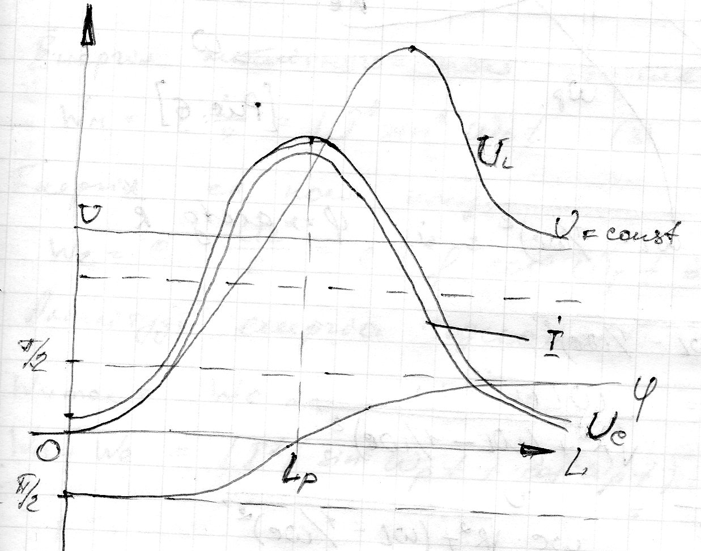
Білет №50
Настрою вальні характеристики при зміні індуктивності послідовного контуру.
Білет №51
Частотні характеристики послідовного контуру.
Це залежність Х_{L}, Х_{C}, Х_{Z}, φ, I, U_{L}, U_{C} при зміні частоти струму в колі
Для аналізу застосовуються формули
X_{L}=ωL(5) 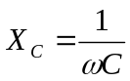(6) 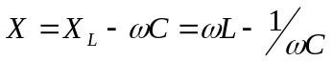(7)
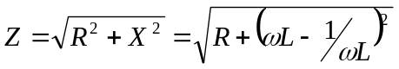(8)

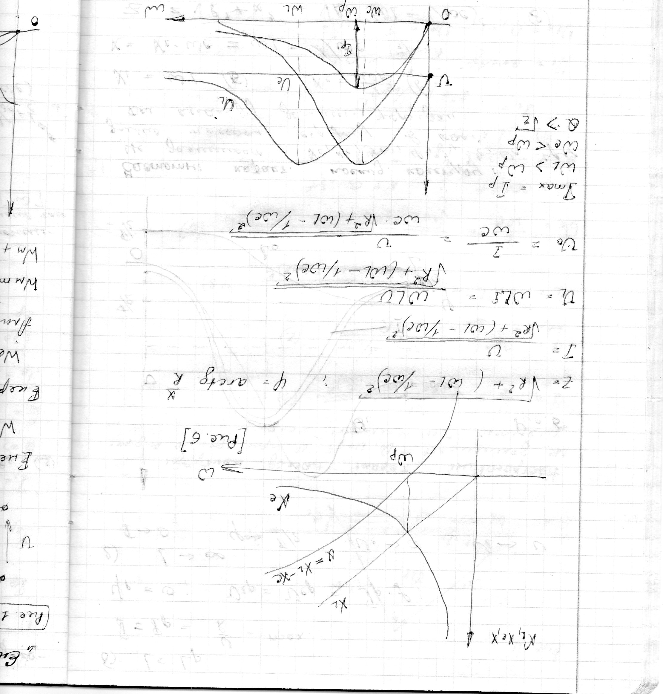
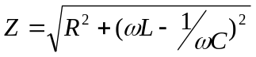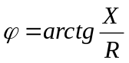
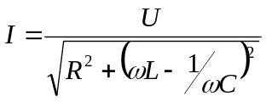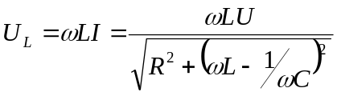
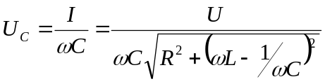

Білет №52
Енергетичні процеси при резонансі в послідовному контурі
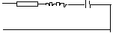i=U_{L}*I*sinw_{p}t
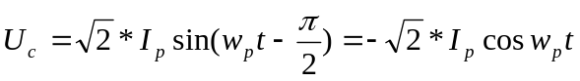
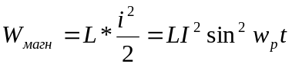
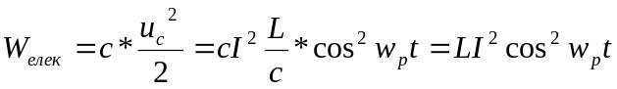
Порівнюючи вирази енергії електричного та магнітного полів _{Wм} та _{Wе} при резонансі, бачимо, що амплітуди цих енергій однакові:
W_{м max} =W_{е max}=L*I²
Сума енергій електричних полів в будь-який момент часу буде:
W_{м} =W_{е}=L*I² =const - не залежить від часу.
На відрізку часу wt від 0 до  струм в контурі зростає, а напруга на ємності по абсолютному значенню зменшується, енергія магнітного поля котушки також зростає, а енергія електричного поля конденсатора зменшується. При цьому має місце віддавання енергії поля конденсатора в магнітне поле котушки. При 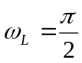 струм у котушці досягає максимального значення і відповідно приймає енергія магнітного поля при цьому енергія електричного поля переходить в магнітне поле. При подальшому зростанні wt струм падає, а напруга підвищується. Це призводить до того, що енергія з магнітного поля контуру переходить в енергію електричного поля. В момент часу сума енергій електричного та магнітного полів залишається незмінною. Це свідчить про те, що від джерела енергія не надходить в джерело контуру, джерело віддає лише ту енергію, яка йде на теплові втрати. Тому по відношенню до джерела контур веде себе такий, який має лише активний опір.

Білет №53
РЕЗОНАНС ПРИ ПАРАЛЕЛЬНОМУ З’ЄДНАНІ КОТУШКИ І КОНДЕНСАТОРА. УМОВА ВИНИКНЕННЯ РЕЗОНАНСУ. ВЕКТОРНА ДІАГРАМА.
Частотні характеристики контурів без втрат :
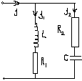
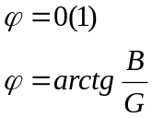
В-реактивна провідність; G-активна провідність.
В=В₁-В₂=0, (2) – при резонансі;
В₁=В₂;
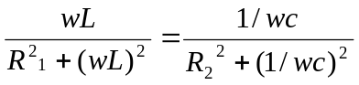(3) - умова резонансу досліджуваної системи;
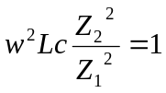 (4)
Із рівняння (3) випливає, що в цьому контурі на відміну від послідовного контуру, резонанс можна отримати, змінюючи L,C, чи w, а також за рахунок зміниR₁ та R₂. Із рівняння (3) для частоти w можна отримати таке рівняння:
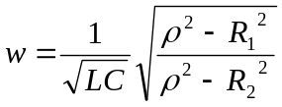 , 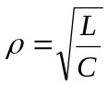 (5)
Із рівняння (5) для видно, що змінюючи частоту, резонанс можна отримати при такому співвідношенні між параметрами:
1)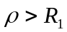, 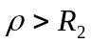
2)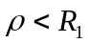,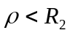
3)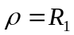,
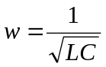 - невизначеність 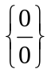для 3).
Для 3) 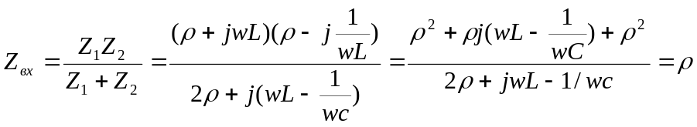 (6)
Із рівняння (6) видно, що при будь-якому w при 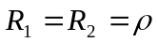 ,будь-яка w є резонансною.
Більш детально розглянемо варіант, коли 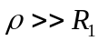,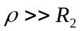:
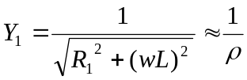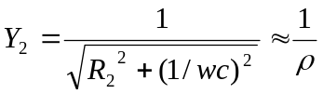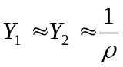
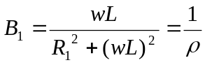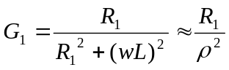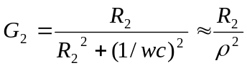
Тоді запишимо вирази для І₁ та І₂:
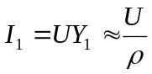 ; 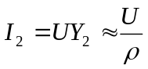; В=0
повна провідність всього кола.
Y_{p}=G – активна провідність;
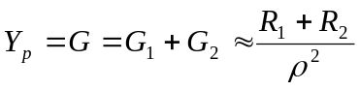; 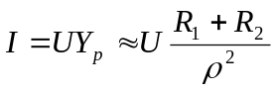
Відношення струму вітки до вхідного струму при резонансі становить: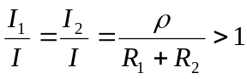;
Таким чином при вказаних співвідношеннях параметрів струми віток можуть бути більшими ніж вхідний струм, тому це явище отримало назву резонанс струму. Якщо опорами віток R₁ та R₂ можна знехтувати, то струм на вході паралельного контуру дорівнюватиме нулю. Таким чином в такому резонансному контурі будуть незгасаючі коливання.
Білет №54
ЧАСТОТНІ ХАРАКТЕРИСТИКИ РЕАКТИВНИХ ДВОПОЛЮСНИКІВ. ВИМОГИ, ЯКІ ПОВИННА ЗАДОВОЛЬНЯТИ ЧАСТОТНА ХАРАКТЕРИСТИКА.
Нехай маємо пасивний двополюсник, який має тільки реактивні елементи:
для реактивних елементів частотні залежності будуть:
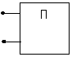 (рис1) 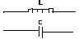(рис2,4)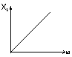(рис3)
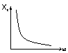X_{L}=1/(wc) (рис5) 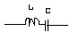(рис6)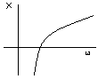(рис7)
До рис7:X=wL-1/(wc)=(w²Lc-1)/(wc).
Для подальшого аналізу частотних залежностей введемо поняття Нуль і Полюс частотної характеристики. Нулем ЧХ будемо називати таке значення частоти w₀ при якому: X_{вхідне}(w₀)=0. Полюсом ЧХ будемо називати таке значення w_{п} при якому вхідний опір двополюсника: X_{вхідне}(w_{п})=+ або – нескінченність.
Дослідимо на наявність нулів та полюсів двополюсник, який є паралельним з’єднаням індуктивності і ємності:
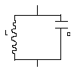(рис8)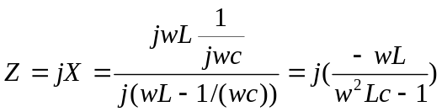
X=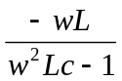=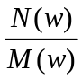 N(w)=0; w₀₁=0; 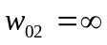, бо 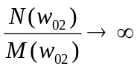
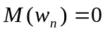; w_{п}LC=1; 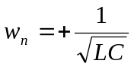
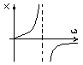(рис9)
Проведемо узагальнення ЧХ двополюсників на рис3,5,7,9 приходимо до висновку:
1). Сума нулів і полюсів ЧХ на одиницю більша від кількості реактивних елементів двополюсника: n₀+n_{n}=n_{p.e.}+1.
2). Нулі і полюси ЧХ чергуються.
3). ЧХ двополюсника починається з нуля, якщо в цьому двополюснику є замкнений шлях по індуктивностях схеми для протікання постійного струму.
4). Якщо вхідний опір реактивного двополюсника має вигляд дробу, то тоді показник чисельникавідрізняється від показника знаменника по частоті на +-1.
Для підтвердження вказаних узагальнень проведемо дослідження двополюсника із 3-ьох реактивних елементів (рис10).
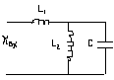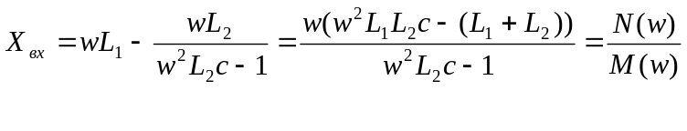
1). w₀₁=0, X_{BX}(w₀₁)=0
2). 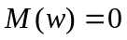, w_{п1}=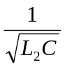
3). N(w)=0 , 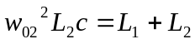, 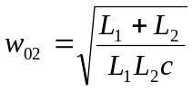, 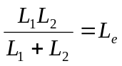, L_{екв}>L_{2.,} 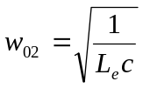;
W₀₂>W_{п}
4). 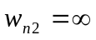 X_{BX}(w_{п2})
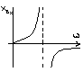

Білет №55
Умови передачі максимальної потужності до споживача
Нехай в ел.колі, яке складається з дж. ЕРС Ė, ліній передач з опором Z_{n}, споживача з опором Z_{U.} Опір споживача змінюється в широких межах. Встановимо при яких умовах від дж. ЕРС до споживача буде передаватися мах потужність P_{U}
Електрична схема з’єднань:
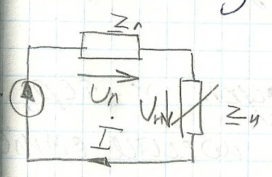 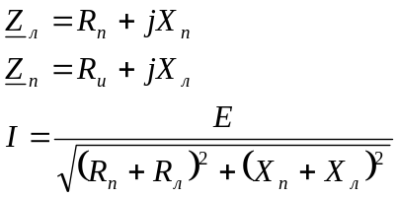(1)
мах значення І буде при умові що
1) Х_{u}=Х_{л} (Х=0)

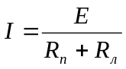(2)
Активна потужність 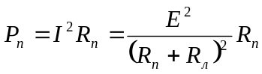(3)
мах потужність споживача буде при виконанні умов R_{n}=R_{л} 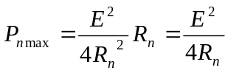(4)
Із приведених умов 1і 2 для передачі максимальної потужності до споживача при зміні його опору в широких межах вказані співвідношення не завжди можуть бути виконані. Так як Хn має індуктивний характер то відповідно Хсn повинно носити ємнісний.
Умова 2 для енергетики взагалі не виконується . її бажано виконувати коли необхідно отримати мах потужність сили струму на споживачах.

